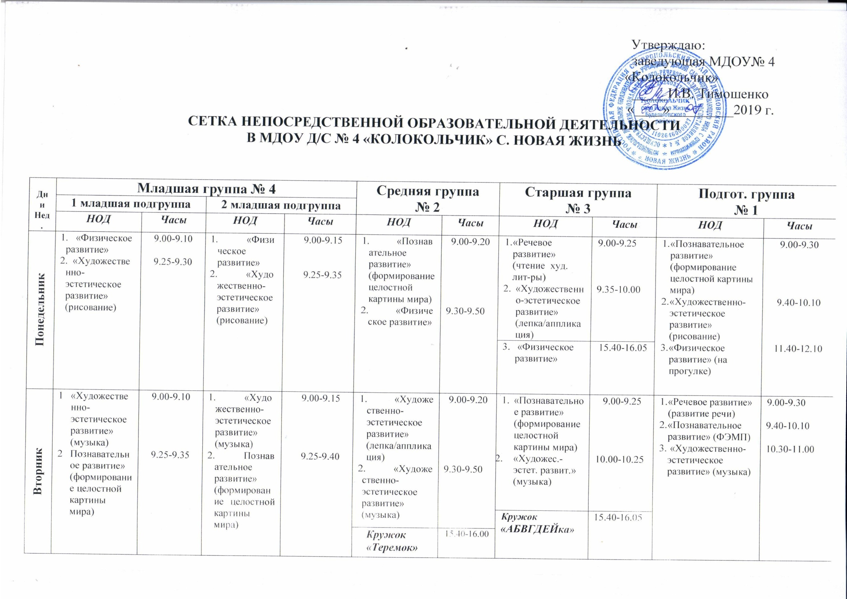

Среда | - «Познавательное развитие» (ФЭМП)  - «Физическое развитие» | 9.00-9.10  9.25-9.35 | - «Познавательное развитие» (ФЭМП)  - «Физическое развитие» | 9.00-9.15  9.25-9.40 | - «Познавательное развитие» (ФЭМП)  - «Физическое развитие» | 9.00-9.20  9.50-10.10 | - «Речевое развитие» (развитие речи)  - «Физическое развитие» (на прогулке) | 9.00-9.25  11.35.-12.00 | - «Речевое развитие» (обучение грамоте)  - «Физическое развитие» | 9.00-9.30  10.20-10.50
 |  |  |  |  |  |  | - «Художественно-эстетическое развитие» (рисование) | 15.40-16.05
 |  |  |  |  |  |  |  |  | Кружок «Говорушки» | 15.40-16.10
Четверг | - «Речевое развитие»(развитие речи/чтение худ.лит-ра)  - Художественно-эстетическое развитие» (музыка) | 9.00-9.10  9.30-9.40 | - «Речевое развитие» (развитие речи/ чтен. худ.лит-ра)  - Художественно-эстетическое развитие» (музыка) | 9.00-9.15  9.30-9.45 | - «Речевое развитие» (развитие речи/ чтен. худ.лит-ра)  - «Художественно-эстетическое развитие» (музыка) | 9.00-9.20  9.50-10.10 | - «Художественно-эстетическое развитие» (музыка)  - «Познавательное развитие» (ФЭМП) | 9.00-9.25  9.35-10.00 | - «Художественно-эстетическое развитие» (рисование)  - «Познавательное развитие» (ФЭМП)  - «Художественно-эстетическое развитие» (музыка) | 9.00-9.30  09.40-10.10  10.20-10.50
Пятница | - «Физическое развитие»  - Художественно-эстетическое развитие» (лепка) | 9.00-9.10  9.25-9.35 | - «Физическое развитие»  - Художественно-эстетическое развитие» (лепка/апликация) | 9.00-9.15  9.25-9.40 | - «Художественно-эстетическое развитие» (рисование)  - «Физическое развитие» | 9.00-9.20  9.30-09.50 | 1.«Художественно-эстетическое развитие» (рисование)  2. «Физическое развитие» | 9.00-9.25  10.00-10.25 | - «Речевое развитие» (чтение худ.лит-ра)  - «Художественно-эстетическое развитие» (лепка/аппликац.)  - «Физическое развитие» | 9.00-9.30  9.40-10.10  10.30-11.00
 |  |  |  |  |  |  | - «Художественно-эстетическое развитие» (ручной труд) | 15.40-16.05
 |  |  |  |  | Кружок «Волшебная бумага» | 15.40-16.00
Всего | 10 |  | 10 |  | 10(2) |  | 13(1) |  | 14(1)

